# Tema 2 Los ecosistemas en el mundo

Página 261

### Tema 2 Los ecosistemas en el mundo

Nuestro

planeta,

En el mundo existen más de 170 países y en todos ellos hay distintos

ecosistemas. En sólo 12 países están concentrados de 60 a 70% de la

diversidad total de vida que existe en la Tierra. México forma parte de

ese pequeño, pero privilegiado grupo de países.

la Tierra

### ara empezar...

¿En qué lugar te gustaría vivir?

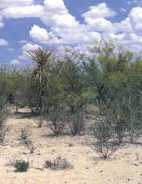

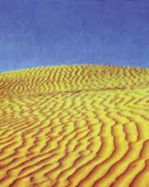

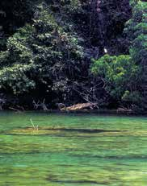

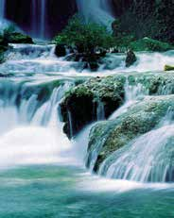

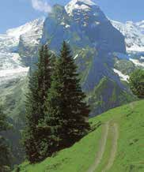

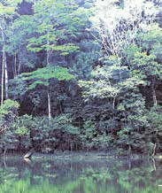

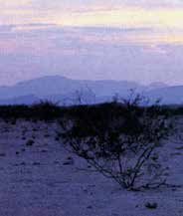

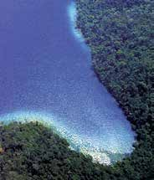

UNIDAD 4

260

Página 262

Imagina que pudieras vivir fuera de México, en alguno de los lugares

que se observan ilustrados en las fotografías. ¿Cuál escogerías?

Unidad y

diversidad

¿Por qué?

en la Tierra

Por parejas, elaboren en su cuaderno una lista con la información

que necesitarían saber para preparar su viaje al lugar que eligieron

e investiguen en libros o revistas. Por ejemplo, en qué parte del

mundo se encuentra?, en qué tendrían que viajar?, cuánto tiempo

tardarían en llegar?, qué ropa llevarían?

Presenta los resultados de tu investigación a otros integrantes del

Círculo de estudio y escribe en tu cuaderno las aportaciones y co-

mentarios que sean de tu interés.



UNIDAD 4

261

Página 263

Principales ecosistemas en el mundo

Nuestro

planeta,

la Tierra

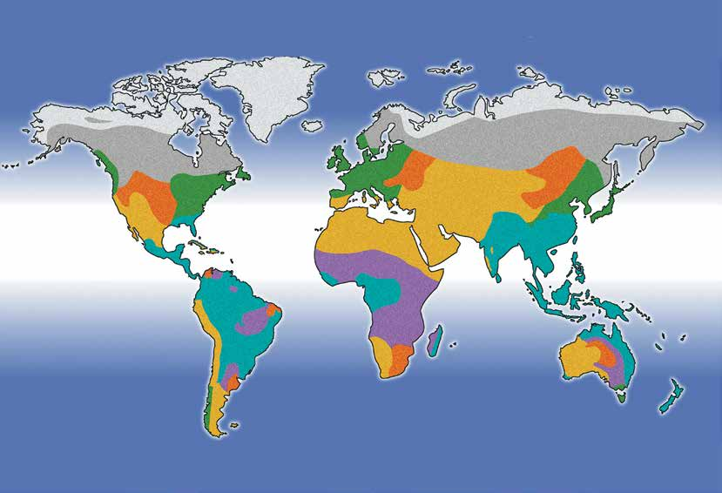

Distribución

de ecosistemas

Tundra

Taiga

Desierto

Bosque

Pradera

Selva

Sabana

Comenta con algun conocido o familiar las siguientes preguntas.

• ¿Cuáles de los ecosistemas del mapa anterior no se encuentran

en México?

• ¿Cómo imaginas que es el clima en esos lugares?

• ¿Qué sabes de las personas que habitan esos lugares?

UNIDAD 4

262

Página 264

Escribe los nombres de plantas o animales que habitan en algunos de

esos ecosistemas.

Unidad y

diversidad

en la Tierra

¿En cuál de esos ecosistemas crees que tendrías más dificultades para

adaptarte? ¿Por qué? Anota tus respuestas en tu cuaderno. Después,

revísenlas y coméntenlas en el grupo.

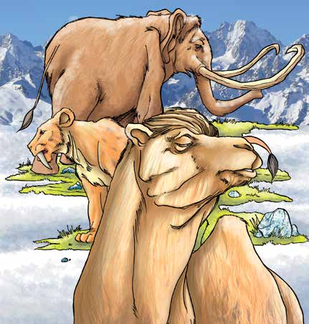

abías

que...

Los antecesores de

los elefantes, leo-

nes y camellos va-

gaban por Alaska

hace 12 000 años.

UNIDAD 4

263

Página 265

ara

Consulta en tu Revista el texto “Los ecosistemas en el mundo”.

saber

Nuestro

planeta,

más...

la Tierra

¿Cuál de los ecosistemas del mundo te gustó más? ¿Por qué?

Los ecosistemas se agrupan o clasifican tomando en cuenta una o varias

de sus características. Las clasificaciones de los ecosistemas ayudan a

tener un mejor conocimiento de sus componentes y de las relaciones que

hay entre ellos.

Observa detenidamente la siguiente ilustración.

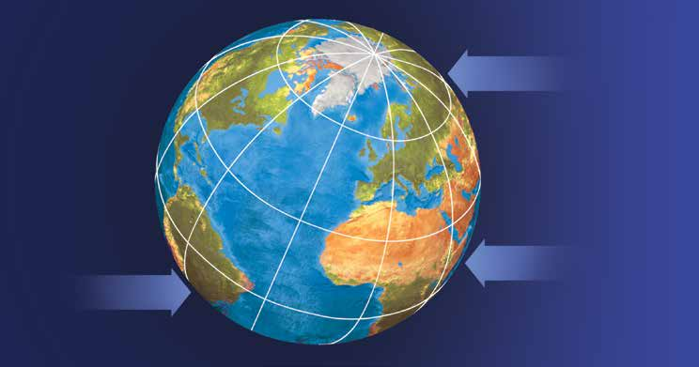

Polo Norte

Ecuador

Polo Sur

Debido a la inclinación y a la forma de la Tierra, la zona del ecuador

UNIDAD 4

recibe los rayos del Sol directamente.

264

Página 266

¿Cómo imaginas que influye la inclinación con la que llegan los rayos solares a

la Tierra en la diversidad de ecosistemas que hay?

Unidad y

diversidad

en la Tierra

Comparte tu respuesta con otros integrantes del Círculo de estudio.

Observa el mapa detenidamente y reflexiona la siguiente pregunta: ¿En

qué parte de la Tierra se encuentran los países con mayor diversidad?

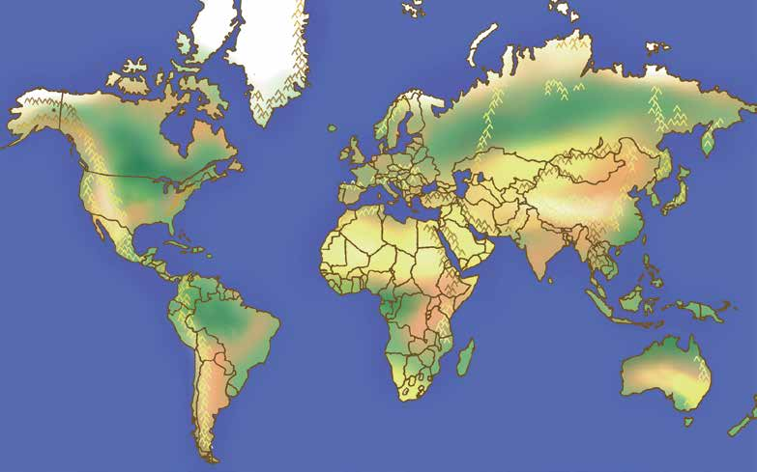

UNIDAD 4

265

Página 267

ecordemos que...

Nuestro

planeta,

Al conjunto total de las formas de vida que existen en la Tierra se le

la Tierra

llama biodiversidad, desde el nivel de las partículas más pequeñas que se

encuentran en un ser vivo, sus genes,* los organismos microscópicos, pasando

por las plantas, animales y personas, hasta llegar a las unidades más complejas

como son los ecosistemas. La diversidad biológica se debe, principalmente,

a las diferencias en la temperatura, el tipo de suelo, la cantidad de lluvia y

a la altitud de un lugar. Todos estos factores, en conjunto, ocasionan una

variedad de climas, condiciones ambientales y formas de vida.

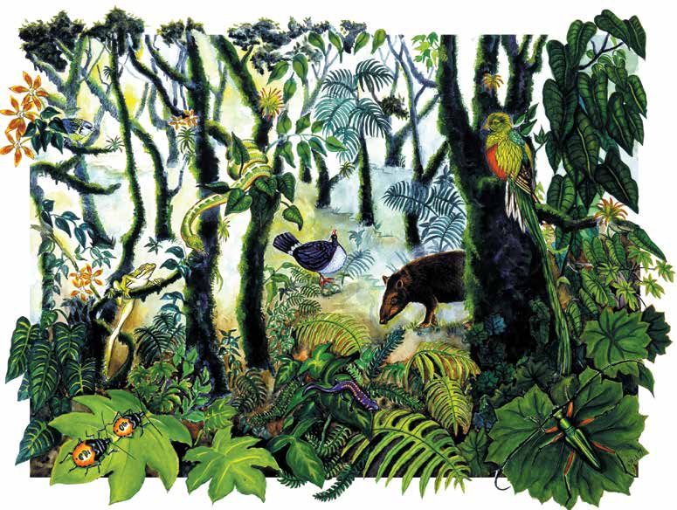

UNIDAD 4

* Genes: A través de ellos se transmiten o heredan las características de una

generación a otra; se localizan en el núcleo de una célula.

266

Página 268

Cuidemos el patrimonio

Unidad y

diversidad

3 de la humanidad

Tema

en la Tierra

Los seres humanos hemos cambiado el ambiente muy rápidamente;

tenemos maneras muy exitosas de adaptarnos a él. Gracias a esto, muchas

personas pueden vivir rodeadas de comodidades, pero, ¿cuál es el costo?,

¿cuánto más se ha de cambiar el ambiente antes de reconocer que día a día

se destruye el patrimonio natural y cultural de distintas partes del mundo?

Es decir, se destruyen las riquezas o bienes naturales y los hechos por el ser

humano que, en su conjunto, forman el patrimonio de la humanidad.

ara empezar…

Observa la siguiente imagen.

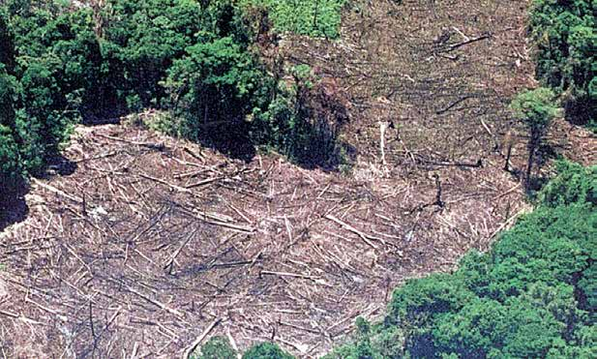

Esto queda en gran parte de las selvas del mundo.

UNIDAD 4

¿Es grave el problema?

267

Página 269

Imagina qué ocurriría si cada una de las personas cortara un árbol,

tirara basura en las calles y desperdiciara el agua. Comparte tu

opinión con integrantes del Círculo de estudio y escribe las ideas

más importantes en tu cuaderno.

Nuestro

planeta,

la Tierra

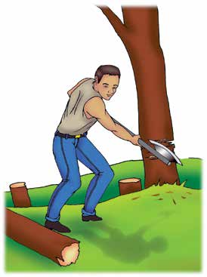

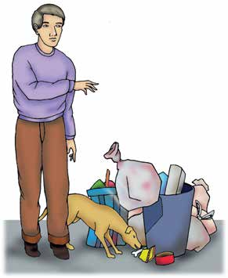



UNIDAD 4

268

Página 270

Contaminación y otros

problemas del ambiente

Unidad y

diversidad

en la Tierra

Lee el siguiente texto.

## L

os seres humanos compartimos características con otros seres vivos,

pero al mismo tiempo somos diferentes, pensamos, sentimos, hablamos,

podemos expresar nuestros sentimientos de formas distintas. Usamos nuestra

inteligencia para obtener comida, agua, para construir nuestras viviendas en

cualquier lugar y tipo de clima. Sin embargo, en la búsqueda de satisfactores

a nuestras necesidades dañamos o destruimos el lugar que habitamos y, con

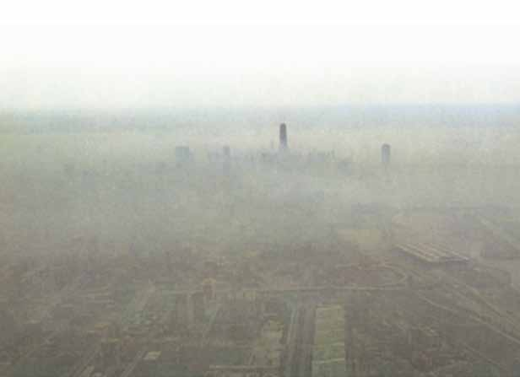

él, a todos los ecosistemas de la Tierra.

¿Qué actitudes humanas crees que deterioran el ambiente?

UNIDAD 4

269

Página 271

### Observa las siguientes fotografías.

Nuestro

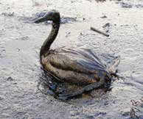

planeta,

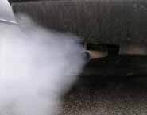

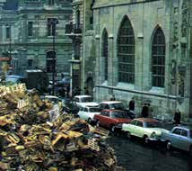

la Tierra

Smog, Simone Ramella, Fotopedia.

Marine Photobank. Este archivo está

Commons Attribution 2.0 Generic.

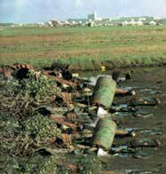

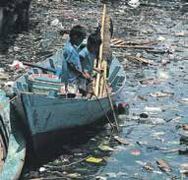

Komencanto. Este archivo está autorizado bajo la

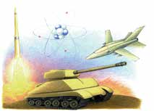

Comenta con otros integrantes del Círculo de estudio las siguientes

preguntas.

contaminación conocen?

Pregunta a dos o tres personas que no asistan al Círculo de estudio

qué entienden por contaminación y qué formas de contaminación

conocen. Anota las ideas más importantes en tu cuaderno.

Presenta en el Círculo de estudio los resultados obtenidos y conver-

sen acerca de las causas que provocan cambios perjudiciales en el

agua, el aire y la tierra.

### ¿Qué formas de contaminación encontraron? ¿Qué otras formas de

### La contaminación puede entenderse como un cambio que altera de

### manera nociva las características del agua, del aire o de la tierra, dañando

UNIDAD 4

### el ambiente físico y a los seres vivos que lo habitamos.

270

Página 272

Los elementos que contaminan el aire, el agua o la tierra son, principalmente,

residuos de objetos o sustancias que utilizamos y arrojamos, sin control

Unidad y

diversidad

alguno, al ambiente como resultado de las distintas actividades que

en la Tierra

diariamente realizamos, así como del transporte, la industria, la agricultura,

entre otros.

Escribe en tu cuaderno los principales problemas de contaminación

del aire, la tierra o el agua del lugar donde vives.

En la siguiente tabla, anota las causas que provocan la contaminación

del aire, la tierra y el agua.

Principales problemas de contaminación y causas que los provocan

Problemas

Causas

ara

Consulta en tu Revista el texto “La contaminación”.

saber

más...

Revisa nuevamente la información que escribiste en la tabla y, si es el

UNIDAD 4

caso, compleméntala con la información de la Revista.

271

Página 273

La influencia del ser humano en la naturaleza se ha incrementado con

el paso de los años. Con la agricultura, la tala y la quema se empezó a

Nuestro

planeta,

cambiar el ambiente. Después del descubrimiento del continente americano

la Tierra

se inició una etapa de gran explotación y saqueo de la naturaleza, la cual

continuó y aumentó a partir del año 1800, como resultado de los cambios

propiciados por la Revolución industrial.

Lee cuidadosamente la información de las dos columnas. Relaciona con

una línea cada uno de los casos de contaminación con el nombre del

agente contaminante que le corresponde. Fíjate en el ejemplo.

Casos de contaminación

Agentes contaminantes

Se utilizan en la agricultura, contaminan productos

alimenticios y al ser acarreados por la lluvia

causan la muerte de peces y otros organismos.

Es el resultado de la combustión de procesos de

producción de la industria. La acumulación

de este gas aumenta la temperatura de la tierra.

Es el producto de la combustión incompleta en las

refinerías de petróleo y los vehículos de motor.

Producto de los motores de combustión interna,

los aviones, los hornos, los incendios de los

bosques. Forman el smog.

Su extracción, refinación y transporte causa

contaminación principalmente en las costas

y en la tierra.

Se origina en la producción de energía atómica,

fabricación y prueba de armas nucleares.

Óxidos de

nitrógeno

Monóxido

de carbono

Petróleo

Dióxido de

carbono

Radiación

DDT y otros

UNIDAD 4

plaguicidas

272

Página 274

La contaminación del aire

Unidad y

diversidad

Lee el siguiente testimonio.

en la Tierra

## M

i nombre es Paty, vivo en la Ciudad de México y estoy estudiando en

el inea. A mí me parece muy interesante lo de la contaminación del

aire, por eso estuve investigando algunas cosas sobre los efectos en la salud de

las sustancias contaminantes del aire, que quiero compartir con ustedes.

Hay varios gases que están en el aire, algunos tienen nombres raros como

monóxido de carbono o dióxido de azufre. La asesora dice que son nombres

que se les dan por su composición química. Cada uno de estos gases afectan

a la salud, por eso hay que contribuir para que disminuyan.

La tabla que encontré es la siguiente.

Sustancia

Fuente de la que provienen

Efecto en la salud

Monóxido

De la combustión

Disminuye el óxigeno en la sangre.

de carbono

de los automóviles.

La mayor parte proviene de

Contracción de bronquios, irritación

Dióxido

las plantas generadoras

de la garganta, de los ojos y tos.

de azufre

de electricidad.

La mayor parte proviene de

Óxido de

las plantas generadoras

Afecta los pulmones y es tóxico.

nitrógeno

de electricidad.

Se producen por la

Hidrocarburos

combustión de gasolina,

Afectan las vías respitatorias.

petróleo, carbón y madera.

Tienen efectos cardiacos, hipertensión

Plomo,

arterial, arteriosclerosis, cáncer

cadmio

Provienen de la industria.

broncopulmonar, anormalidades en

y flúor

los huesos y afección de los riñones.

UNIDAD 4

273

Página 275

Nosotros también podemos encontrar en la casa y la comunidad otros

contaminantes que afectan la salud.

Nuestro

planeta,

la Tierra

Completa la siguente tabla. Fíjate en el ejemplo.

Contaminantes

Efecto en la salud

Basura

Agua contaminada

Insecticidas

Cigarros

Infecciones intestinales, amibiasis y tifoidea

Algunas de las enfermedades del sistema respiratorio que con mayor

frecuencia se relacionan con la contaminación del aire son la bronquitis,

el asma y el enfisema.

Anota algunas medidas difundidas a través de la radio, la televisión, el

periódico, u otros medios de comunicación, para evitar o protegernos de

la contaminación.

UNIDAD 4

274

Página 276

Observa las siguientes imágenes.

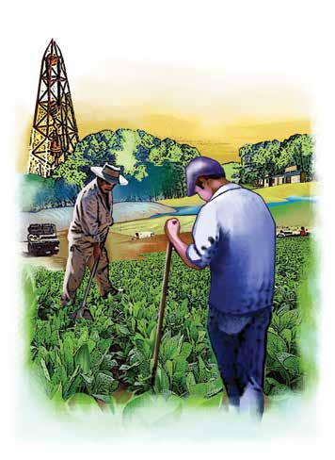

Unidad y

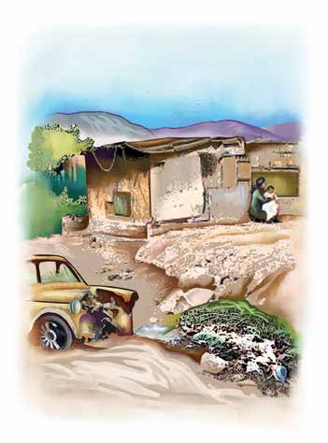

diversidad

en la Tierra

¿En qué se parecen estas comunidades?

Comenten las siguientes preguntas.

¿En cuál de las comunidades se podrá encontrar mayor cantidad de

recursos naturales? ¿Por qué?

UNIDAD 4

275

Página 277

¿Cómo pueden influir los recursos de un lugar en la calidad de vida de

sus habitantes?

Nuestro

planeta,

la Tierra

¿Cómo puede lograrse un equilibrio entre el aprovechamiento de los

recursos naturales y la conservación y protección del ambiente?

Observa las siguientes imágenes.

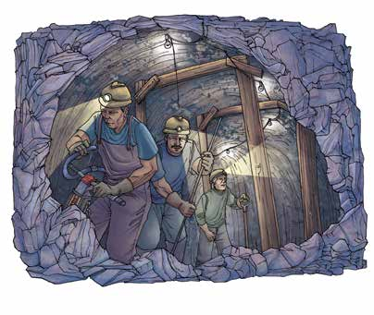

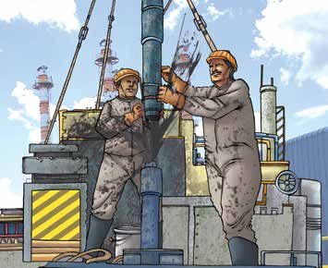

UNIDAD 4

276

Página 278

¿Qué otras actividades dependen de los recursos naturales para ser

desarrolladas?

Unidad y

diversidad

en la Tierra

Recopila información de un periódico, libro, revista, o bien de la radio

o la televisión relacionada con problemas originados por la contami-

nación del ambiente y la sobreexplotación de los recursos naturales

en la localidad donde vives. Anótalas en tu cuaderno y preséntalas al

Círculo de estudio.

ecordemos que...

La contaminación afecta nocivamente al ambiente y a sus habitantes. A

partir del siglo anterior, como resultado de la Revolución industrial y el

gran desarrollo de las áreas urbanas, los problemas de contaminación del

aire, la tierra y el suelo han aumentado considerablemente. Los factores

contaminantes son residuos de cosas que hacemos, utilizamos y luego

eliminamos sin control alguno. Antes, las zonas contaminadas eran muy

reducidas; en nuestros días ha aumentado de manera descontrolada por

todo el planeta. Las relaciones del ser humano con el ambiente han causado

fuertes alteraciones en la vida de todos los ecosistemas. Sólo la participación

consciente y organizada de las personas puede hacer posible que se reduzcan

las actividades contaminantes.

UNIDAD 4

277

Página 279

En la Tierra existe una gran diversidad de recursos, pero su distribución

no se realiza con equidad, es decir, en ocasiones son pocas las personas que

Nuestro

planeta,

los poseen y administran para obtener beneficios de ellos. En consecuencia,

la Tierra

existen miles de millones de personas que viven en la pobreza extrema, que no

tienen comida suficiente, ni agua ni forma de protegerse de las inclemencias

del ambiente. Muchos de ellos son los habitantes originarios de lugares donde

se encuentran las riquezas naturales y, aun así, no pueden utilizarlas. Existen

naciones que, por siglos, han mantenido el control de las riquezas que, por

derecho, pertenecen a otros países.

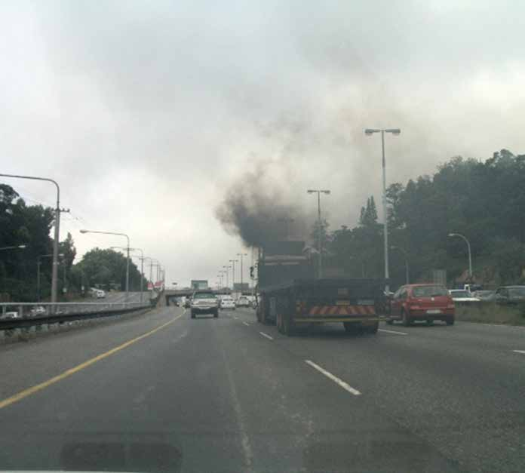

UNIDAD 4

278